drop table 删除表操作
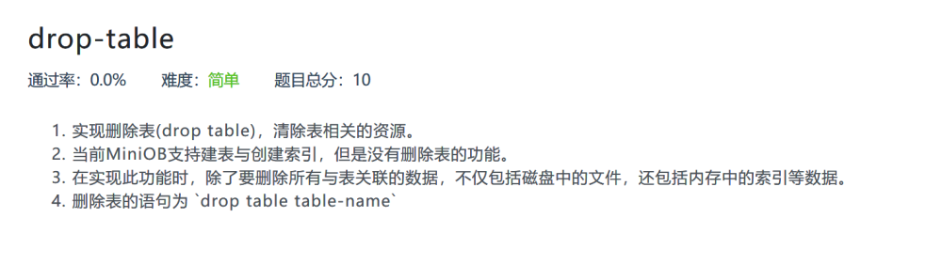
赛题内容
本章节使用CLion来实现drop table功能。具体的部署步骤可以参考相关的部署文档。在开始之前，建议先熟悉常用的Git命令以及如何在CLion中操作Git，以确保开发流程的规范性和高效性。
删表是建表的逆过程。 使用create建一张表t1之后，会创建元数据和相关的关联资源，数据文件（.text文件，后面会实现）、相关索引文件（.index文件）、元数据文件（.table）。所以drop table要实现的便是删除这些元数据和相关资源。

1. 项目背景与目标

1.1. 什么是 DROP TABLE？
DROP TABLE 是 SQL 中的数据定义语言（DDL）语句，用于删除数据库中的表。当执行 DROP TABLE 语句时，不仅会删除表中的所有数据，还会删除表的结构定义，包括列定义、约束、索引等。

1.2. 学习目标
- 理解 DROP TABLE 语句的语法和语义
- 掌握 SQL 解析器的工作原理
- 了解数据库存储引擎的文件管理
- 学习数据库系统的错误处理机制
- 实践数据库系统的模块化设计

2. DROP TABLE 基础知识

2.1. SQL 语法
DROP TABLE table_name;
语法说明：
- DROP TABLE：关键字，表示删除表操作
- table_name：要删除的表名

2.2. 执行效果
执行 DROP TABLE 后会发生以下操作：
- 删除表的元数据信息
- 删除表的数据文件
- 从数据库的表列表中移除该表
- 释放相关的系统资源

2.3. 常见使用场景
-- 场景1：删除空表
CREATE TABLE test_table(id int, name char);
DROP TABLE test_table;
-- 场景2：删除包含数据的表
CREATE TABLE user_info(id int, name char);
INSERT INTO user_info VALUES (1, 'Alice');
DROP TABLE user_info;
-- 场景3：删除不存在的表（会报错）
DROP TABLE non_existent_table;

3. MiniOB 中的 DROP TABLE 实现架构

3.1. 整体架构流程
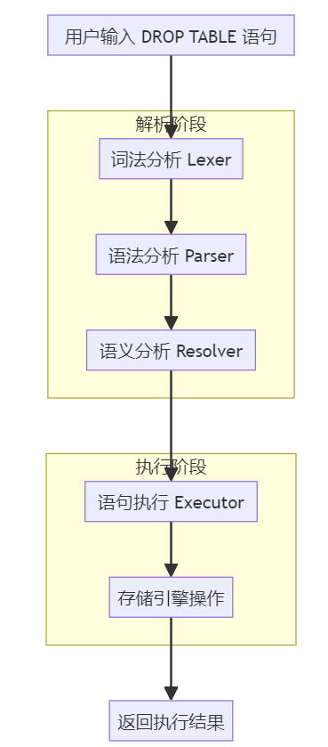
执行流程

3.2. 模块间交互关系
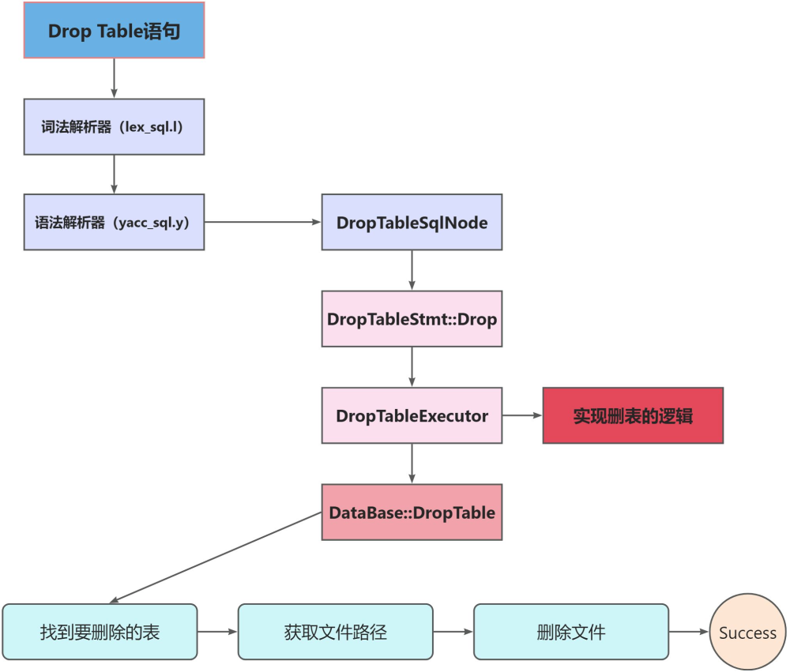需要关注的模块调用

3.3. 目前已经实现的内容
目前的miniob已经拥有了创建表的功能，以 create table t1(id int , age int); 语句为例，可以看到运行成功并输出了日志。
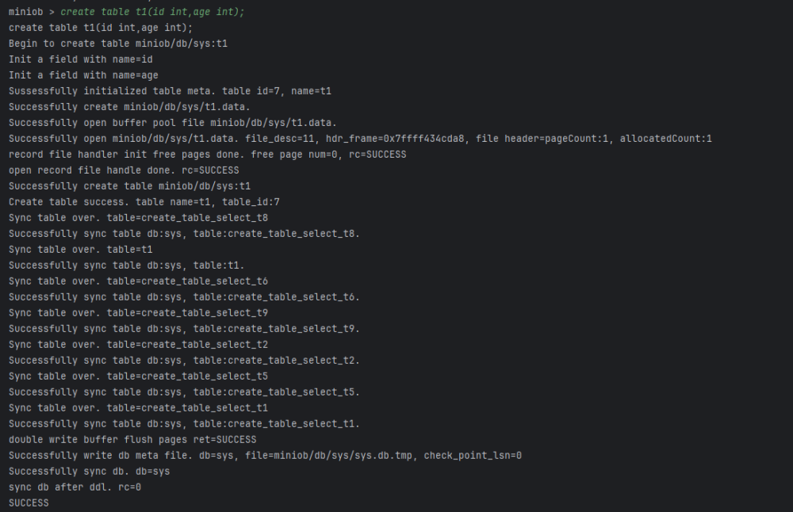
创建表
建表完成后，在linux终端可以看到创建表之后的文件：
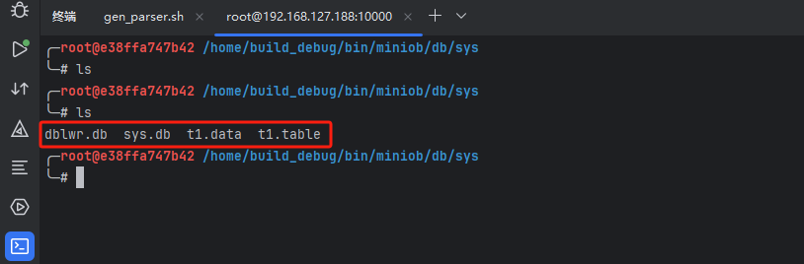
创建的文件
现在我们要把t1删除，即 drop table t1; 我们要把创建的元数据和相关的关联资源删除，就需要找到这些资源的路径。因此我们需要参照create table的实现来逆向的实现drop功能。
在实现drop table之前，可以先去调试一遍create table的过程，熟悉整个miniob的整体框架。

4. 代码实现详解

4.1. 语法解析实现
在 yacc_sql.y 文件中定义了 DROP TABLE 的语法规则：
drop_table_stmt: DROP TABLE ID {
$$ = new ParsedSqlNode(SCF_DROP_TABLE);
$$->drop_table.relation_name = $3;
};
代码解析：
- DROP TABLE ID：定义语法模式，ID 代表表名
- SCF_DROP_TABLE：语句类型标识符
- $3：获取第三个 token（表名）

4.2. 数据结构定义
在 parse_defs.h 中定义了相关数据结构：
/**
* @brief 描述一个drop table语句
*/
struct DropTableSqlNode
{
string relation_name; ///< 要删除的表名
};
词法分析文件lex_sql.l中的drop关键字、数据结构DropTableSqlNode的定义都已经在miniob的基础框架中实现了，我们可以使用clion的DEBUG模式快速找到需要修改的地方。
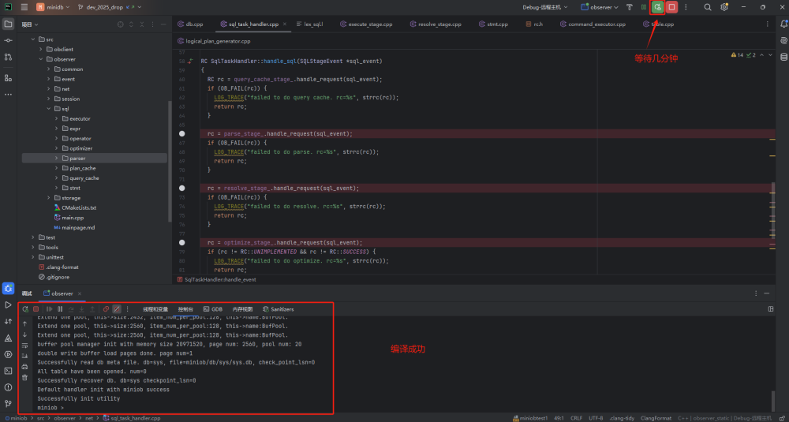
编译成功
在src/observer/net/sql_task_handler.cpp中包含了整个miniob架构中的各个关键阶段的入口代码：
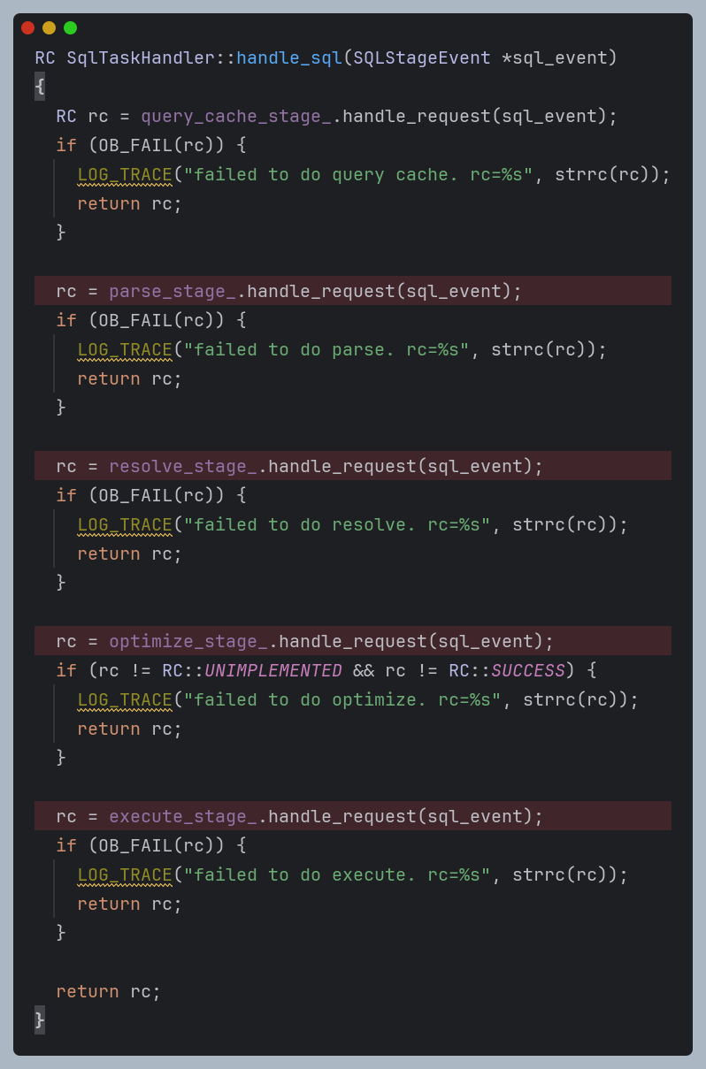
miniob各个阶段的入口
通过跳断点的方式快速找到在哪一阶段出现错误。
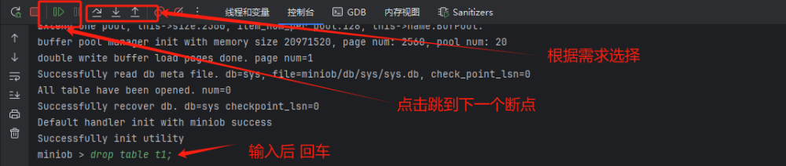
分析可知parse_stage_阶段已经生成了DropTableSqlNode
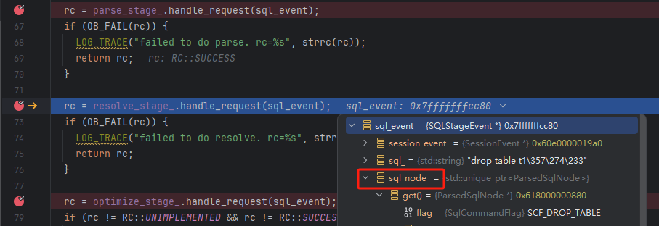

4.3. 实现Stmt
在resolve_stage_阶段没有生成drop table的stmt。因此需要获取drop_table_stmt
// 部分代码
RC Stmt::create_stmt(Db *db, ParsedSqlNode &sql_node, Stmt *&stmt)
{
stmt = nullptr;
switch (sql_node.flag) {
case SCF_CREATE_TABLE: {
return CreateTableStmt::create(db, sql_node.create_table, stmt);
}
case SCF_DROP_TABLE: {
return DropTableStmt::create(db, sql_node.drop_table, stmt);
}
在src/observer/sql/stmt文件夹下创建drop_table_stmt.cpp和drop_table_stmt.h
#include "sql/stmt/drop_table_stmt.h"
#include "event/sql_debug.h"
RC DropTableStmt::create(Db *db, const DropTableSqlNode &drop_table, Stmt *&stmt)
{
stmt = new DropTableStmt(drop_table.relation_name);
sql_debug("drop table statement: table name %s", drop_table.relation_name.c_str());
return RC::SUCCESS;
}
#pragma once
#include <string>
#include <vector>
#include "sql/stmt/stmt.h"
class Db;
/**
* @brief 表示删除表的语句
* @ingroup Statement
* @details 虽然解析成了stmt，但是与原始的SQL解析后的数据也差不多
*/
class DropTableStmt : public Stmt
{
public:
DropTableStmt(
const std::string &table_name)
: table_name_(table_name)
{}
virtual ~DropTableStmt() = default;
StmtType type() const override { return StmtType::DROP_TABLE; }
const std::string &table_name() const { return table_name_; }
static RC create(Db *db, const DropTableSqlNode &drop_table, Stmt *&stmt);
private:
std::string table_name_;
};
重新调试可以看到生成的drop_table_stmt:
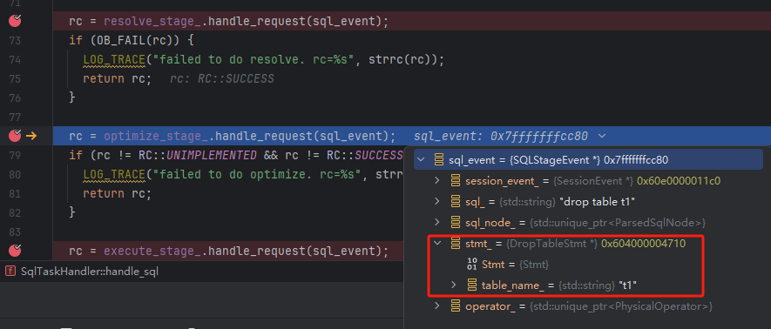
生成stmt

4.4. 存储引擎实现
因为drop table只需要获取table name之后找到需要删除的表的相关资源路径，所以不需要生成逻辑计划和物理计划，可以跳过optimize_stage_
在execute_stage_阶段，我们已经拿到了需要的stmt，可以在这里直接进行文件的删除： 在src/observer/sql/executor/command_executor.cpp中同样仿照create table，创建DropTableExecutor：
// 仅展示部分代码
RC CommandExecutor::execute(SQLStageEvent *sql_event)
{
switch (stmt->type()) {
case StmtType::CREATE_TABLE: {
CreateTableExecutor executor;
rc = executor.execute(sql_event);
} break;
case StmtType::DROP_TABLE: {
DropTableExecutor executor;
rc = executor.execute(sql_event);
} break;
之后创建drop_table_executor.cpp和drop_table_executor.h
#pragma once
#include "common/rc.h"
class SQLStageEvent;
/**
* @brief 删除表的执行器
* @ingroup Executor
*/
class DropTableExecutor
{
public:
DropTableExecutor() = default;
virtual ~DropTableExecutor() = default;
RC execute(SQLStageEvent *sql_event);
};
#include "sql/executor/drop_table_executor.h"
#include "common/log/log.h"
#include "event/session_event.h"
#include "event/sql_event.h"
#include "session/session.h"
#include "sql/stmt/drop_table_stmt.h"
#include "storage/db/db.h"
RC DropTableExecutor::execute(SQLStageEvent *sql_event)
{
Stmt *stmt = sql_event->stmt();
Session *session = sql_event->session_event()->session();
ASSERT(stmt->type() == StmtType::DROP_TABLE,
"drop table executor can not run this command: %d",
static_cast<int>(stmt->type()));
DropTableStmt *drop_table_stmt = static_cast<DropTableStmt *>(stmt);
const char *table_name = drop_table_stmt->table_name().c_str();
RC rc = session->get_current_db()->drop_table(table_name);
return rc;
}
其中session->get_current_db()->drop_table(table_name)中的drop_table方法需要在db中单独实现。这也是drop table的核心删除逻辑。
/**
* @brief 删除一个表
* @param table_name 表名
*/
RC drop_table(const char *table_name);
RC Db::drop_table(const char *table_name)
{
// 检查一下表存不存在
if (opened_tables_.count(table_name) == 0) {
LOG_WARN("%s do not exist.", table_name);
return RC::SCHEMA_TABLE_NOT_EXIST;
}
// 找到要删除的表
Table *table = opened_tables_[table_name];
// 从opened_tables_删除表
opened_tables_.erase(table_name);
delete table;
// 获取表的元数据文件路径
string table_meta_path = table_meta_file(path_.c_str(), table_name);
// 获取表的实际数据文件路径
string table_data_path = table_data_file(path_.c_str(), table_name);
// 删除元数据文件
if (std::remove(table_meta_path.c_str()) != 0) {
// 如果删除失败，输出错误信息
LOG_INFO("Error deleting metadata file for %s .",table_name);
return RC::IOERR_UNREMOVE;
}
LOG_INFO("Metadata file: %s deleted successfully.",table_meta_path.c_str());
// 删除数据文件
if (std::remove(table_data_path.c_str()) != 0) {
// 如果删除失败，输出错误信息
LOG_INFO("Error deleting data file for %s .",table_name);
return RC::IOERR_UNREMOVE;
}
LOG_INFO("Metadata file: %s deleted successfully.",table_data_path.c_str());
return RC::SUCCESS;
}
其中db.cpp中有一个自定义的状态码IOERR_UNREMOVE，需要在 src/observer/common/rc.h中添加。
#define DEFINE_RCS \
DEFINE_RC(SUCCESS) \
DEFINE_RC(IOERR_UNREMOVE) \

4.5. 执行流程详解
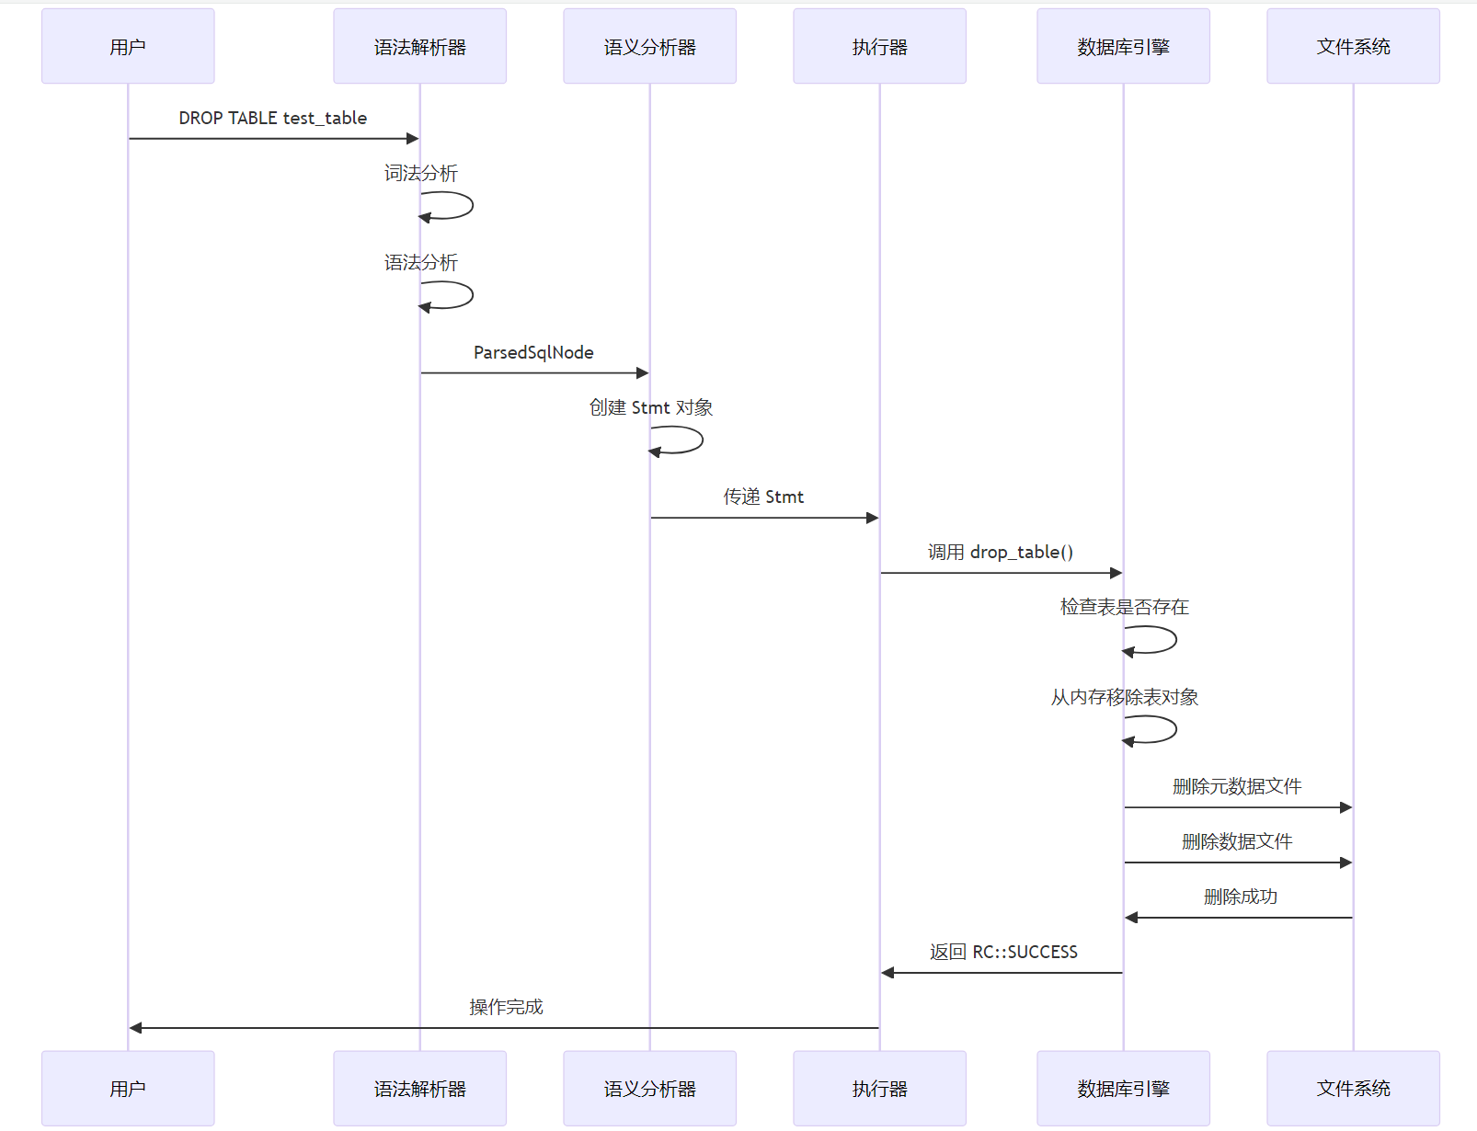
drop执行泳道图

4.6. 执行结果
实现上述模块后重新编译miniob，执行drop table t1，可以看到删除结果为success
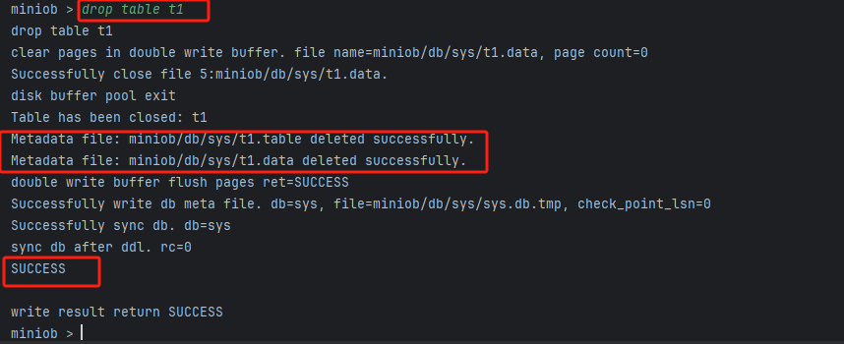
drop table执行结果

5. 关键技术点分析

5.1. 错误处理机制
// 错误码定义
enum RC {
SUCCESS = 0,
SCHEMA_TABLE_NOT_EXIST, // 表不存在
IOERR_UNREMOVE, // 文件删除失败
// ... 其他错误码
};
错误处理策略：
- 表不存在：返回 SCHEMA_TABLE_NOT_EXIST
- 文件删除失败：返回 IOERR_UNREMOVE
- 权限不足：系统级错误处理

5.2. 内存管理
// 从内存中移除表对象
opened_tables_.erase(table_name);
delete table; // 释放表对象内存
内存管理要点：
- 及时释放表对象占用的内存
- 从哈希表中移除表的引用
- 避免内存泄漏

5.3. 文件系统操作
// 文件路径构造
string table_meta_path = table_meta_file(path_.c_str(), table_name);
string table_data_path = table_data_file(path_.c_str(), table_name);
// 文件删除
std::remove(file_path.c_str());
文件操作特点：
- 分别删除元数据文件和数据文件
- 使用标准库函数 std::remove()
- 检查删除操作的返回值

6. 知识点延伸

6.1. 事务处理
在实际的数据库系统中，DROP TABLE 操作通常需要考虑事务处理：
BEGIN;
DROP TABLE test_table;
COMMIT; -- 或 ROLLBACK;
事务特性：
- 原子性：DROP TABLE 要么完全成功，要么完全失败
- 一致性：删除操作不能破坏数据库的一致性
- 隔离性：并发的 DROP TABLE 操作需要适当的锁机制
- 持久性：删除操作完成后，效果必须持久化

6.2. 索引处理
当前实现中提到"不包含删除索引"，在完整的实现中需要：
RC Db::drop_table_with_indexes(const char *table_name)
{
// 1. 获取表的所有索引
vector<Index*> indexes = table->get_all_indexes();
// 2. 删除所有索引文件
for (Index* index : indexes) {
string index_file = index_data_file(path_.c_str(),
table_name,
index->get_name());
std::remove(index_file.c_str());
}
// 3. 删除表本身
return drop_table(table_name);
}

6.3. 外键约束
在支持外键的数据库中，DROP TABLE 需要检查外键约束：
-- 如果存在外键引用，需要先删除外键或相关表
ALTER TABLE child_table DROP FOREIGN KEY fk_parent;
DROP TABLE parent_table;

7. 总结
通过本章节的学习可以掌握：
- SQL 语法解析：理解从文本到语法树的转换过程
- 模块化设计：了解数据库系统的分层架构
- 错误处理：学会设计健壮的错误处理机制
- 文件系统操作：了解数据库文件的管理方式
- 内存管理：理解对象生命周期管理

8. 课后作业

8.1. 概念辨析
问题：DROP TABLE 和 DELETE FROM table 有什么区别？如果只想清空表数据但保留表结构，应该用哪个命令？为什么？
提示：思考"删除对象" vs "删除数据" 的本质区别，以及DDL和DML语句的不同

8.2. 资源管理类比
问题：删除表时，MiniOB需要释放哪些资源？请类比C++中的动态内存管理：
- 表结构定义（TableMeta） → 像 delete 一个对象
- 索引文件 → 像 fclose() 一个文件指针
- 数据文件 → 像 delete[] 一个数组
如果忘记释放其中某项资源，会导致什么问题？（提示：内存泄漏、文件残留、元数据不一致）

8.3. 并发与安全性
问题：假设有2个客户端：
- 客户端A正在执行 SELECT * FROM t;（扫描表t）
- 客户端B执行 DROP TABLE t;
如果B成功删除了表，A的查询会怎样？为保证安全，数据库通常有两种策略：
- "立即拒绝" ：如果表被任何会话使用，DROP立即失败
- "延迟删除" ：标记表为"待删除"，等所有操作结束后才真正删除
你认为MiniOB应该采用哪种？为什么？

8.4. 动手实现 —— 删除表文件
目标：让 DROP TABLE 真正删除磁盘文件
任务：
- 在 src/observer/storage/db/db.cpp 找到 drop_table() 函数
- 观察函数中已经完成了哪些操作（如：从内存中移除元数据）
- 补全缺失的代码：在函数末尾添加两行代码，删除表的数据文件和索引文件
文件路径格式：
- 数据文件： table_name.data
- 索引文件： table_name.index
参考代码：
// 在 drop_table() 函数末尾添加
string data_file = table_name + ".data";
string index_file = table_name + ".index";
// 调用系统函数删除文件（思考：用什么函数？unlink() 还是 remove()？）
验证步骤：
- 创建表：create table t(id int);
- 插入数据：insert into t values(1);
- 查看目录：ls -lh miniob/db/sys/*.data
- 删除表：drop table t;
- 再次查看目录，确认 .data 和 .index 文件已消失

8.5. 代码走读 —— 追踪调用链（选做）
目标：理解从SQL语句到存储引擎的完整调用路径
任务：
- 起点：在 src/observer/sql/parser/yacc_sql.y 找到 drop_table 语法规则，看它调用了哪个函数
- 中转：在 src/observer/sql/stmt/drop_table_stmt.cpp 的 execute() 方法中，它最终调用了哪个对象的方法来真正删除表？
- 终点：在 src/observer/storage/db/db.cpp 的 drop_table() 函数中，打印日志 LOG_INFO("Dropping table: %s", table_name);
操作要求：
- 用 grep -rn "drop_table" src/ 命令快速定位所有调用点
- 手绘一张函数调用关系图（3个节点即可）：
parser → (?) → stmt → (?) → storage
- 在 drop_table() 中添加日志后，重新编译并执行 drop table t;，观察终端输出

